Bildern zu Events (z.B. Touren) hinzufügen
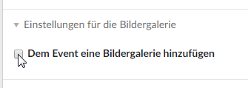
Im unteren Bereich des Events diesen Dialog anwählen.

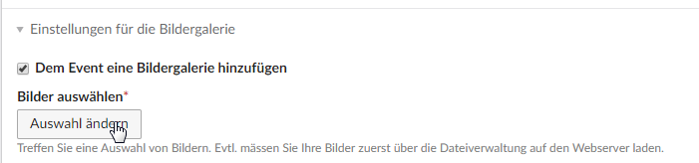
Knopf "Auswahl ändern" drücken
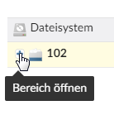
Diese Nummer (bei allen Usern unterschiedlich) ist persönlich und kann bei Dir anders lauten. Auf das Plus clicken, damit die Ordnerstruktur ersichtlich wird.

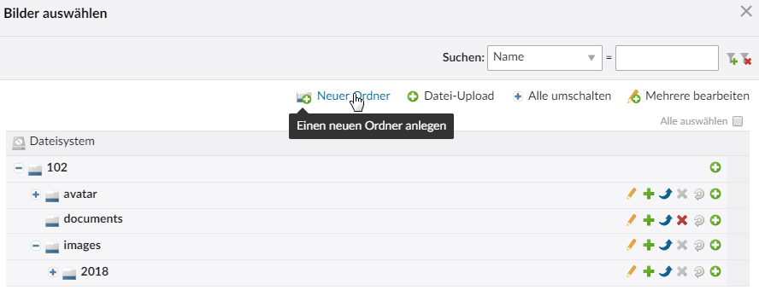
Um einen neuen Ordner anzulegen diesen Knopf drücken
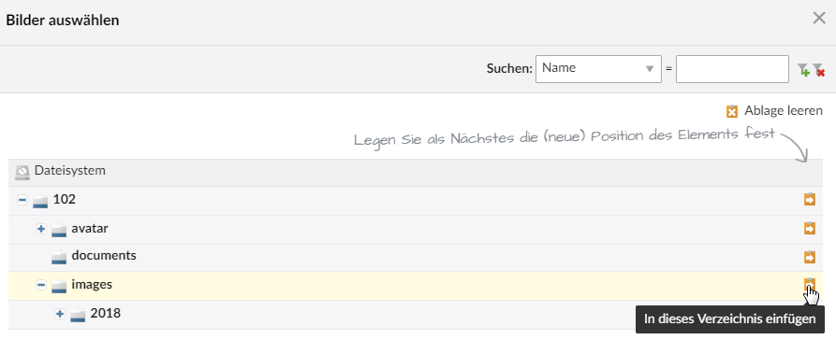
Unterhalb von "images" wollen wir einen Ordner "2019" anlegen:

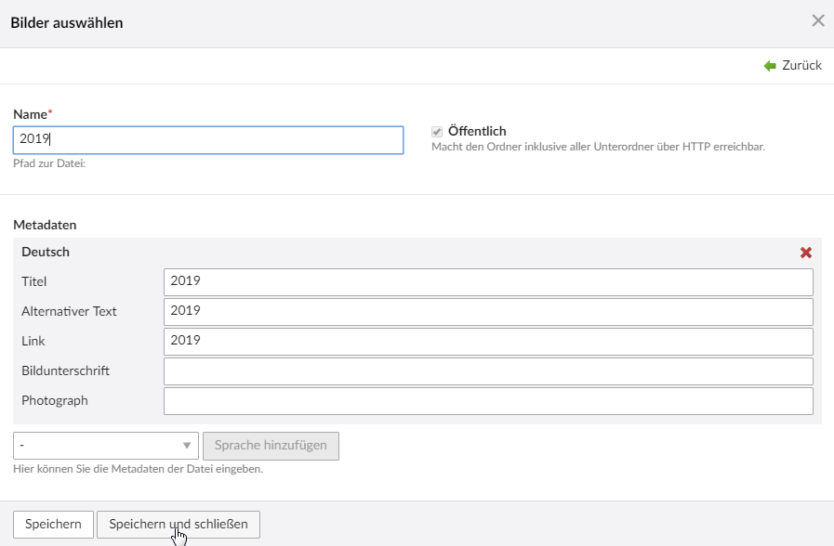
Einen Ordner für das Jahr anlegen, z.B. 2019
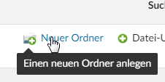
Nochmals einen neuen Ordner für die Tour anlegen
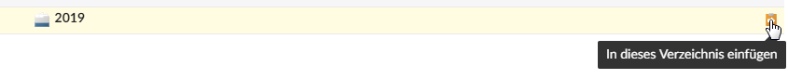
Unterhalb des Ordner 2019 anlegen
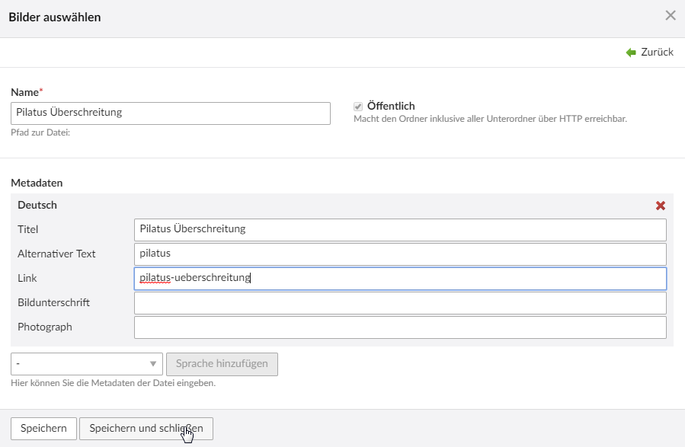
Speichern und schliessen
Die Ordnerstruktur in Deiner Bildablage sieht nun so aus!
Jetzt kannst Du Bilder in diesen Ordner hochladen
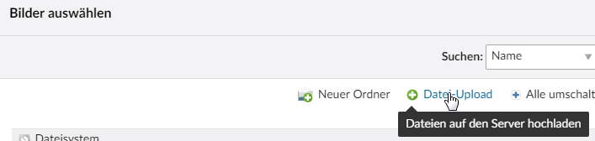

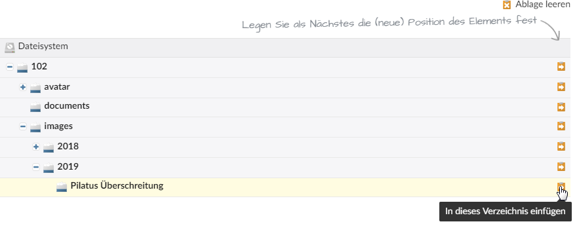
Das vorher erstellte Verzeichnis auswählen
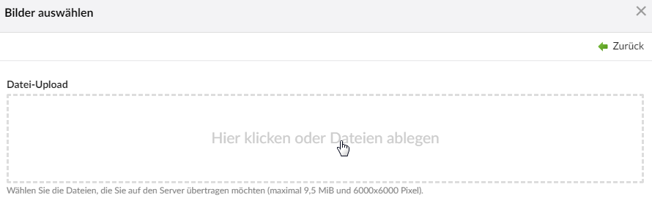

Mit Drag und Drop Bilder in das gestrichelte Viereck ziehen oder ins Viereck clicken und Dateien mit dem Explorer auswählen
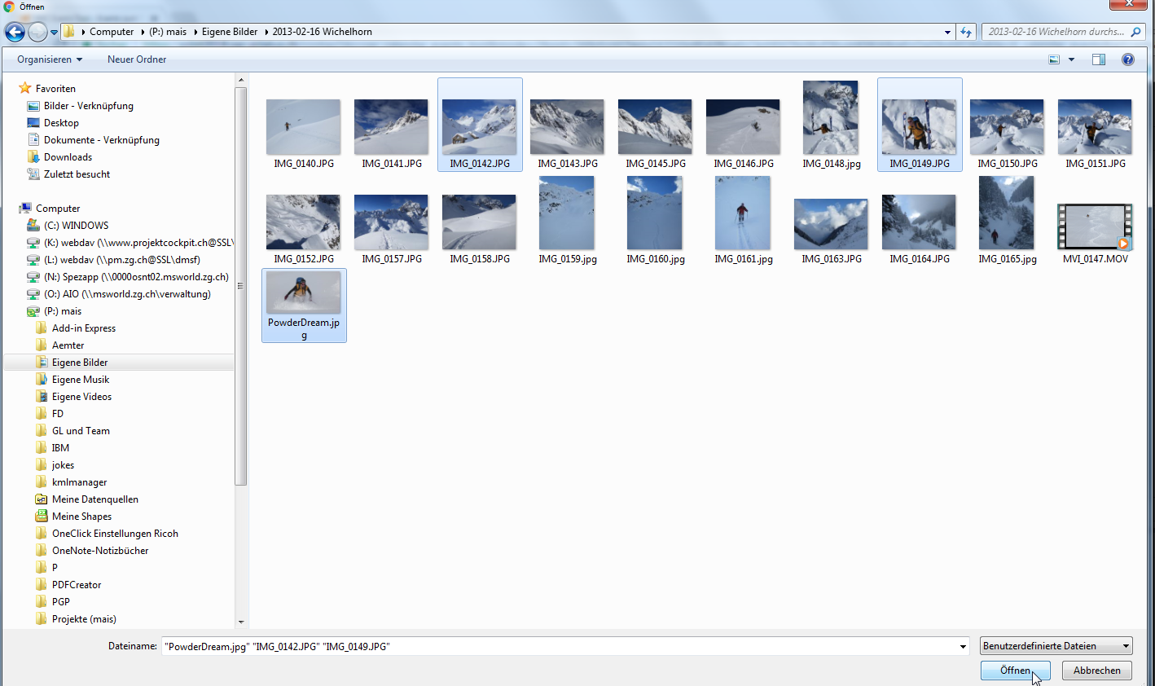
Mit Ctrl-Click eines oder mehrere Bilder auswählen und "Öffnen" drücken.
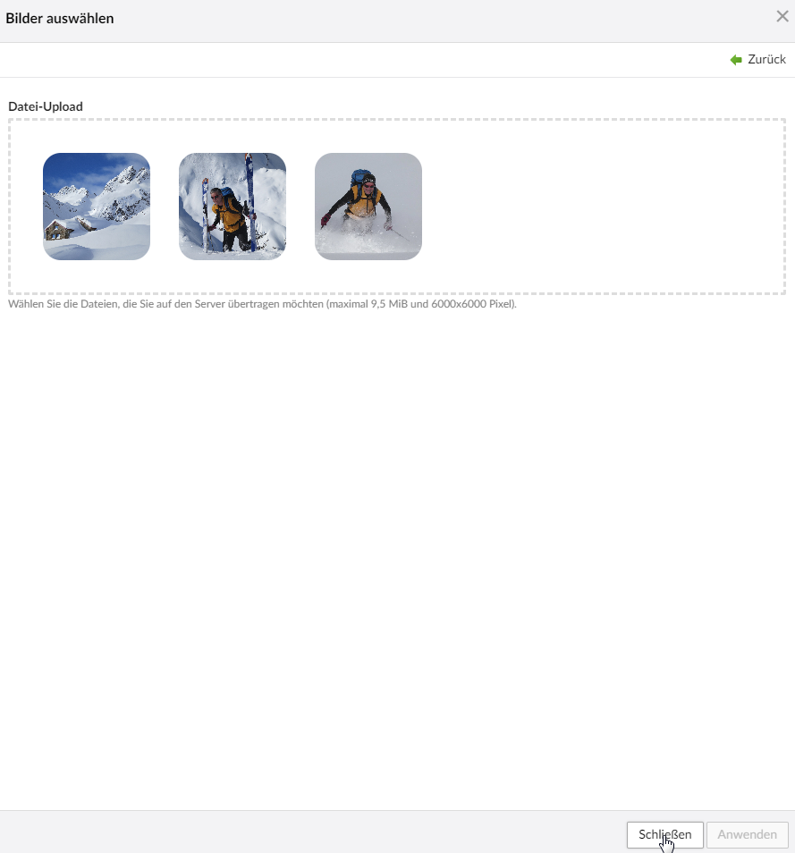
Die Bilder wurden hochgeladen. Der Dialog kann mit "Schliessen" abgeschlossen werden.
Wichtig: die Bilder sind dem Event aber noch nicht zugeordnet. Sie wurden lediglich auf den Server hochgeladen. Deshalb nochmals:
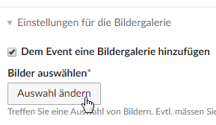
Beim Event den Knopf "Auswahl ändern" drücken

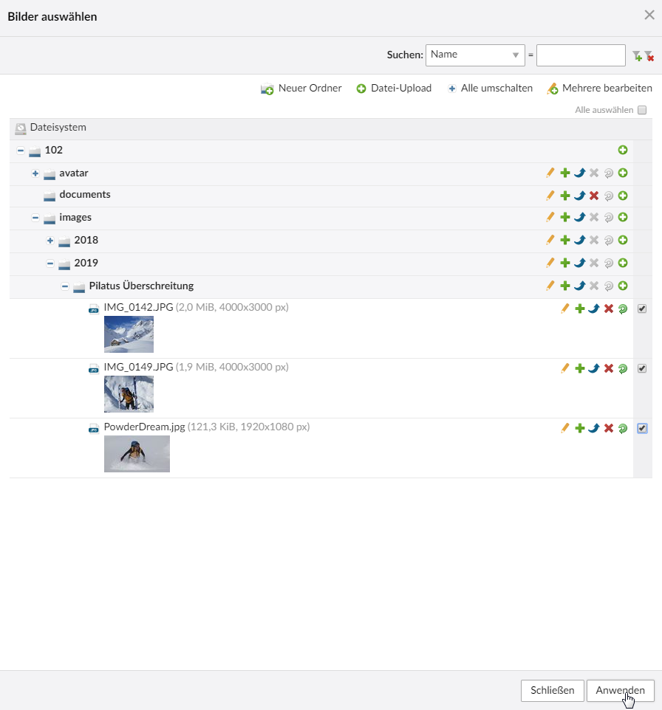
Den erstellen Ordner öffnen und rechts die Haken setzen und dann "Anwenden" drücken. Nur so werden die Bilder auch der Tour zugeordnet.
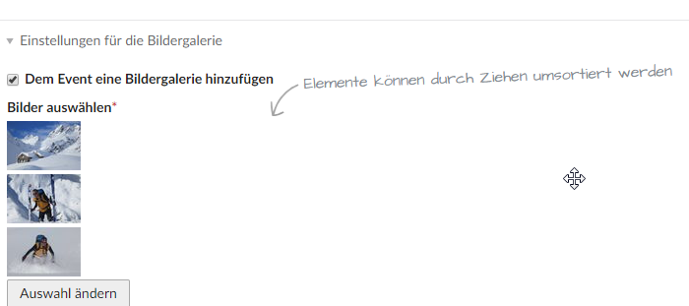
So muss es am Schluss aussehen, damit die Bilder auch publiziert werden können.

